МИНИСТЕРСТВО НАУКИ И ВЫСШНГО ОБРАЗОВАНИЯ РОССИЙСКОЙ ФЕДЕРАЦИИ
ВЛАДИВОСТОКСКИЙ ГОСУДАРСТВЕННЫЙ УНИВЕРСИТЕТ ЭКОНОМИКИ И СЕРВИСА
ИНСТИТУТ СЕРВИСА, МОДЫ И ДИЗАЙНА
КАФЕДРА ДИЗАЙНА И ТЕХНОЛОГИИ

ОТЧЕТ
по учебной практике по развитию социально-профессиональных умений и навыков

Студент
гр. БДЗ-24-ЦД1 _____________________________________________ И. Э. Никулин

Руководитель
доцент кафедры ДЗТ_______________________________________________ Т. А. Зайцева

Владивосток 2025

Владивостокский государственный университет экономики и сервиса
ЛИСТ СОЦИАЛЬНОЙ АКТИВНОСТИ

Студент Никулин И. Э.
Кафедра ДЗТ гр. БДЗ-24-ЦД1
Руководитель практики
доцент кафедры ДЗТ ___________________ Т.А. Зайцева

Инструктаж по ознакомлению с требованиями охраны труда, техники безопасности, пожарной безопасности прошел
_____________________

С правилами трудового распорядка ознакомлен ________________ Никулин И. Э.

- ИНДИВИДУАЛЬНОЕ ЗАДАНИЕ НА ПРАКТИКУ

Задание 1. Ознакомиться с правилами внутреннего распорядка организации, требованиями охраны труда и пожарной безопасности. (ОК-6)
Задание 2. Осуществлять участие в проекте «За чистый университет» в соответствии с нормами времени, установленными в организации. (ОК-6, ОК-7)
Задание 3. Принять участие в подготовке и/или реализации социально-значимых мероприятий, проектов организации в соответствии с ее целями. (ОК-6, ПК-4)
Задание 4. Принять участие в мероприятиях по профилактике распространения идеологии терроризма, национализма и экстремизма в установленном организацией порядке. (ОК-6)
Задание 5. Оформить отчет и документы практики в печатном и электронном виде и представить на защиту в соответствии с требованиями организации и в установленные графиком практики сроки. (ПК-4)

- РАБОЧИЙ ГРАФИК (ПЛАН)

Вид работы | Структурное подразделение/название проекта/мероприятия | Дата | Количество отработан-  ных часов | Наличие случаев опозданий и/или несвоевременность выполнения заданий | Руководитель практики / проекта
Организационное собрание | Кураторский час | 17.12.24 | 1 | - | Т.А. Зайцева
Инструктаж по технике безопасности | Инструктаж | 10.07.24 | 1 | -
Поддержание и улучшение качества социальной среды университета (дежурство по университету) | Дежурство по университету |  | 6 | - | Т.А. Зайцева
 | Дежурство по университету |  | 6 | - | Т.А. Зайцева
 | Дежурство по университету |  | 6 | - | Т.А. Зайцева
Участие в мероприятиях по профилактике распространения идеологии терроризма, национализма, экстремизма | Вебинар про экстримизм |  | 2 | -
Реализации социально-значимых мероприятий, проектов. в т. ч. участие в демонстрациях, митингах и др. | «Братская могила моряков Тихоокеанского флота, погибших в боях с японскими империалистами» | 03.12.24 | 2 | - | Д. С. Пашкеев
 | Стела «Город воинской славы» | 09.12.24 | 2 | - | Д. С. Пашкеев
 | «Памятник Приморцам, погибшим в ходе локальных войн и военных конфликтов» | 11.12.24 | 2 | - | Д. С. Пашкеев
 | «Вахта памяти» | 05.05.25 | 2 | - | Д. С. Пашкеев
 | «Торжественное мероприятие» | 16.05.25 | 15 | - | М. А. Параев
 | «Турандот» | 01.11.24 | 2 | - | А. Е. Горохова
 | «День Приморского края» | 20.10.24 | 3 | - | А. Е. Горохова
 | Уборка помещений | 05.05.25 | 4 | - | А. С. Супряга
 | Уборка помещений | 06.05.25 | 4 | - | А. С. Супряга
 | Уборка помещений | 07.05.25 | 4 | - | А. С. Супряга
 | Уборка помещений | 12.05.25 | 4 | - | А. С. Супряга
 | Уборка помещений | 13.05.25 | 4 | - | А. С. Супряга
 | Уборка помещений | 14.05.25 | 5 | - | А. С. Супряга
Итого |  |  | 72 |  | Т.А. Зайцева
Оценка руководителя практики______________
Руководитель практики_____________________ Т.А. Зайцева
ФИО, подпись
- ОТЧЕТ ПО МЕРОПРИЯТИЯМ В ПЕРИОД ПРОХОЖДЕНИЯ ПРАКТИКИ
Учебная практика требуется для получения практического опыта и развития умения применять теоретические знания, усвоенные в процессе обучения. Социальная практика вводится, чтобы сформировать у студентов осознанность и чувство ответственности, а также создать условия, в которых они могут осмысленно применять и совершенствовать свои навыки.
Практические задания направлены на формирование ответственности и умения добровольно выполнять обязательства, развитие навыков социализации и работы в коллективе, вовлечение студентов в социальную жизнь университета и стимулирование их интереса к социально значимым проектам, профилактику распространения идеологий национализма, терроризма и экстремизма.
Целью практики являлось активизация учебной, творческой и социальной деятельности студентов, развитие профессиональных компетенций и способности эффективно решать задачи в разных ситуациях, формирование навыков поведения в организации в соответствии с установленными нормами, адаптацию студентов к работе в команде.
Студенты, проходящие практику, были обязаны:
- уметь оказывать первую помощь при производственных травмах;
- соблюдать правила техники безопасности и знать расположение аптечки первой помощи;
- знать порядок действий при пожаре и других чрезвычайных ситуациях.

1 Характер задания
Учебная практика по развитию социально-профессиональных умений и навыков была пройдена в ФГБОУ ВО «ВВГУ», УМП, Кафедра ДЗТ, г. Владивосток. Время прохождения практики – с 20.10.24 – 16.05.25 г. г.
Участие в волонтерской деятельности во время подготовки ко Дню приморского края (Рис. направлено на развитие у студентов социально-профессиональных компетенций, включая умение работать в команде, адаптироваться к коллективным нормам и ценностям, а также эффективно распределять задачи для достижения общей цели.
Основные этапы работы:
- необходимо было расставить стулья, скамейки, декорации и оборудование в соответствии с планом мероприятия, обеспечивая удобство для зрителей и участников парада.
- важно было проанализировать объем работы, определить зоны ответственности каждого волонтера и скоординировать действия для оперативного выполнения задачи.
- аккуратная установка и проверка звукового и технического оборудования требовала внимательности и слаженности команды.
- после расстановки мебели и декораций необходимо было убедиться, что все элементы расположены ровно, устойчиво и эстетично, чтобы создать комфортную и праздничную атмосферу.
Навыки, которые приобретаются в процессе социальной практики, это умение работать в команде, соблюдая установленные правила и распределяя роли, развитие организаторских способностей и ответственности за выполнение поставленных задач, применение практических навыков логистики и пространственного планирования, повышение стрессоустойчивости в условиях ограниченного времени.
Данный опыт волонтерской деятельности способствует не только личностному росту, но и формированию профессионально значимых качеств, таких как инициативность, дисциплинированность и умение работать в условиях динамично меняющейся обстановки.

2 Авторские разработки
Учебная практика началась с организационного собрания на площади, на котором были поставлены задачи, направленные на развитие социально-профессиональных компетенций. После этого был проведён инструктаж по технике безопасности и правилам поведения во время мероприятия.
Далее последовала адаптация на рабочем месте: волонтёры познакомились с организаторами праздника, зонами ответственности и получили индивидуальные задания. Для эффективной работы было проведено чёткое планирование и распределение обязанностей, что способствовало развитию навыков командного взаимодействия и управленческих способностей.
Приступая к практической части, требовалось подготовить площадки, заняться расстановкой стульев, скамеек и декораций в соответствии с планом мероприятия, что требовало внимательности и слаженности действий. Позже начали заниматься установкой и проверкой звуковой аппаратуры для обеспечения её корректной работы. После завершения расстановки проводилась проверка устойчивости и эстетичности расположения элементов для создания комфортной праздничной атмосферы. Когда мероприятия начало подходило к концу, в дальнейшем волонтеры начали приступать к уборке площади, подметанию и возврата стульев и скамеек на прежние места.

Заключение
В ходе участия в организации праздничных и волонтерских мероприятий были успешно применены и закреплены практические навыки, полученные в процессе обучения. В частности, отработаны следующие компетенции:
- организация пространства и расстановка оборудования
- работа с декоративными элементами
- слаженное взаимодействие в команде
Приобретенный социально-профессиональный опыт:
- ответственное выполнение как индивидуальных, так и коллективных задач по подготовке праздничной площадки;
- эффективная адаптация в новой команде волонтеров;
- умение определять приоритеты при ограниченном времени подготовки;
- соблюдение установленных правил организации массовых мероприятий;
- развитие навыков оперативного принятия решений в рабочих условиях.
Пройденная волонтерская практика имеет важное значение для профессионального становления, так как позволила на практике освоить принципы командной работы в условиях реального мероприятия. Полученный опыт способствует развитию коммуникативных навыков и пониманию организации массовых событий, что будет полезно в будущей профессиональной деятельности.
Особую ценность представляют приобретенные навыки работы с оборудованием и организации пространства, которые были отработаны при расстановке стульев, скамеек, декораций и звуковой аппаратуры.
Чек-лист «Проверь себя»
Никулин И. Э.
Группа БДЗ-24-ЦД1
Уважаемый студент, оцените свои умения и навыки на практике:
№ | Вопросы | Да | Нет
 | Коммуникативные навыки  Были ли у вас конфликты в период прохождения практики с коллегами, с окружающими людьми? |  | +
 | Принятие решений  В период прохождения практики вы принимали самостоятельно решения по вопросам, относящимся к сфере Ваших компетенции. | +
 | Управление временем  Конструктивное использование рабочего дня: вы успеваете решить все операционные задачи в текущий рабочий день? |  | +
 | Организация/планирование  Соответствуют запланированные результаты работы фактически достигнутым? | +
 | Пунктуальность  Имелись ли случаи несвоевременного выполнения поставленных задач в период прохождения практики? |  | +
 | Качество работы  Соответствует ли выполненная работа стандартам и требованиям организации к ее выполнению. | +

Приложение А
(обязательное)
Иллюстративные материалы
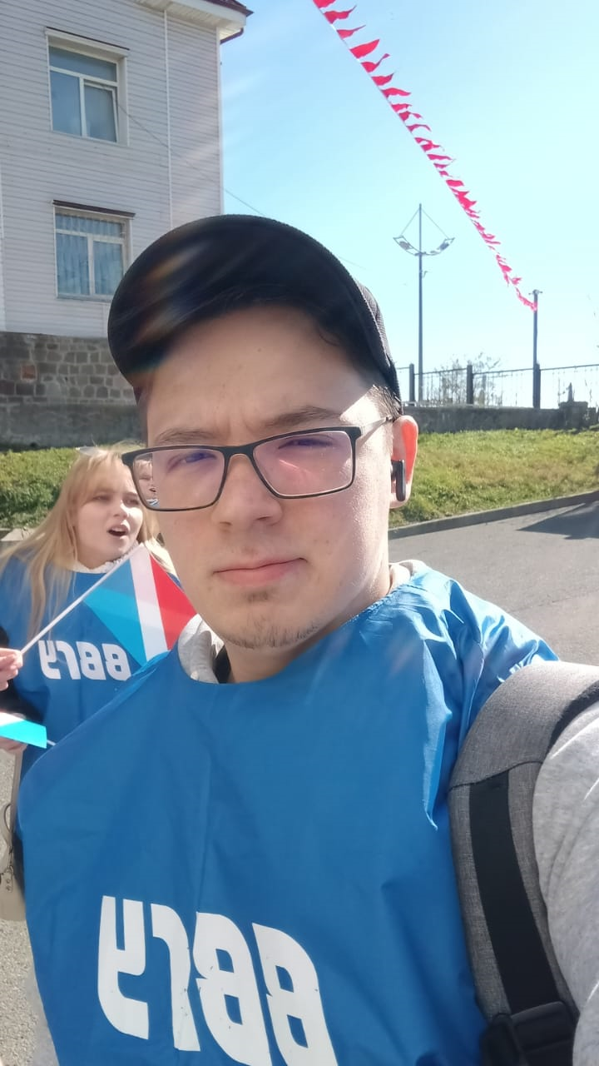
Рисунок А.1 – «День Приморского края».

Рисунок А.2 – «Турандот».
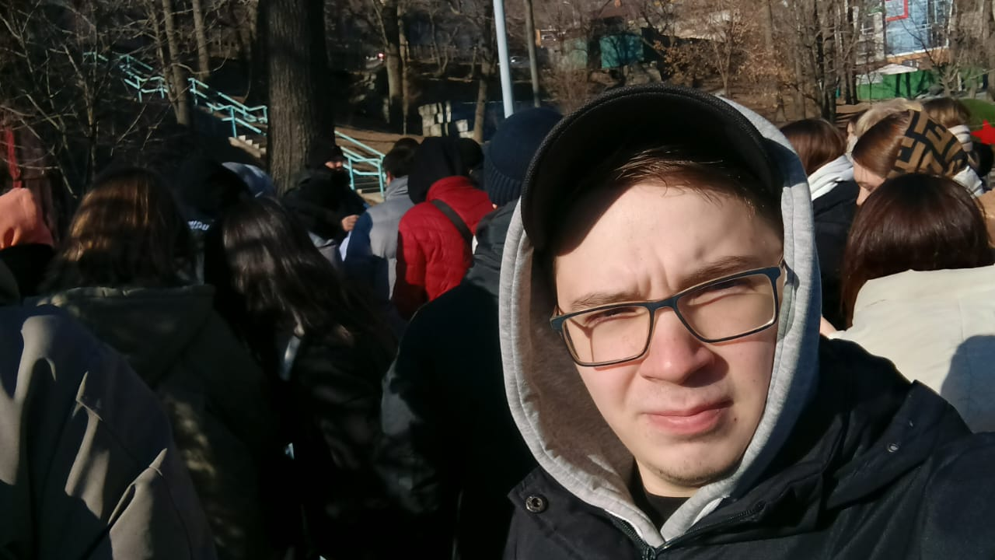
Рисунок А.3 – «Братская могила моряков Тихоокеанского флота, погибших в боях с японскими империалистами».

Приложение Б
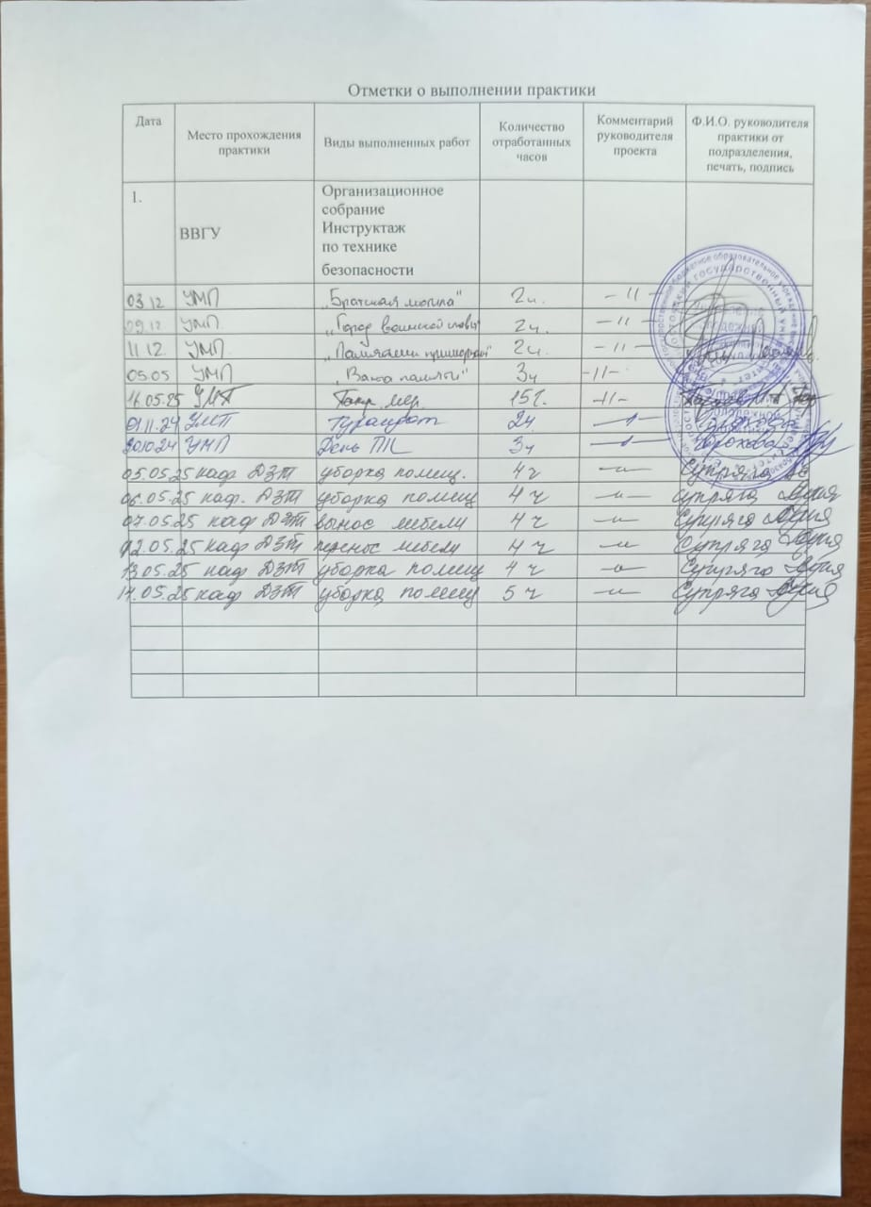
Рисунок Б.1 - Отметки о выполнении практики.

